

Desarrollo del eCommerce   
Dragons Hive

Nombre del equipo

Héctor Manuel Beltrán Cifuentes

Adriana Marcela Moreno Gutierrez  
Ángela Camila Peña Cortes  
Andrea Paola Ruíz Bustos

Docentes

Ing. Alexander Hernández  
Ing. Neydaris Puentes

**TABLA DE CONTENIDO**

**1.** **Diseño** 3

**1.1 Paleta de colores** 4

**1.2 Fuentes** 6

**1.3 Unidades de medida** 7

**LISTA DE TABLAS**

**Ilustración 1. Paleta de colores para el proyecto** 5

1. **Diseño**

El diseño de usabilidad, accesibilidad e interacción del usuario para el eCommerce Dragons Hive es fundamental para garantizar una buena experiencia de usuario y aumentar la conversión de ventas. En términos de **usabilidad**, se deben seguir las mejores prácticas en cuanto a la disposición y organización del contenido, la facilidad de navegación, la claridad de la información y la rapidez de carga. Se debe tener en cuenta el uso de elementos visuales atractivos y coherentes con la marca para mejorar la percepción del usuario.

En cuanto a la **accesibilidad**, se debe garantizar que todas las funcionalidades del sitio web sean accesibles con el uso de un diseño responsivo para adaptarse a diferentes tamaños de pantalla. Además, es importante ofrecer una **interacción** clara y sencilla, con botones y formularios intuitivos que faciliten la realización de acciones por parte del usuario.

## **1.1 Paleta de colores**

Los colores elegidos para el eCommerce de Dragons Hive se basan en una paleta de tonos neutros y elegantes, que transmiten sofisticación y calidad. El uso predominante del blanco, el gris claro y el negro, combinados con acentos de azul y verde, crean un ambiente claro y acogedor que facilita la navegación y la compra en línea.

Además, estos colores proporcionan un alto contraste y mejoran la accesibilidad y la legibilidad, lo que es esencial para garantizar una experiencia de usuario agradable y satisfactoria. En resumen, la elección de estos colores busca crear una atmósfera armoniosa y confiable para la marca Dragons Hive y su eCommerce, al mismo tiempo que garantiza una navegación fácil y accesible para el usuario.

* **Fondo principal:** #F8F8F8 (un gris claro para el fondo principal del sitio)
* **Texto principal:** ##5B5550 (un gris oscuro para el texto principal)
* **Texto principal:** #E1E1E1 (un gris claro para el texto principal)
* **Acento principal:** #424141 (un tono con escalaras de grises para destacar botones y elementos importantes)
* **Color secundario:** #6E6E6E (un gris claro para bordes y elementos secundarios)
* **Color de la marca:** #345351 (un verde turqués para el logotipo y otros elementos de la marca)

**Ilustración 1. Paleta de colores para el proyecto**

<https://www.canva.com/design/DAFic4rLux8/cxjzqsdGC-fC2ZMTC2pISQ/edit?utm_content=DAFic4rLux8&utm_campaign=designshare&utm_medium=link2&utm_source=sharebutton>

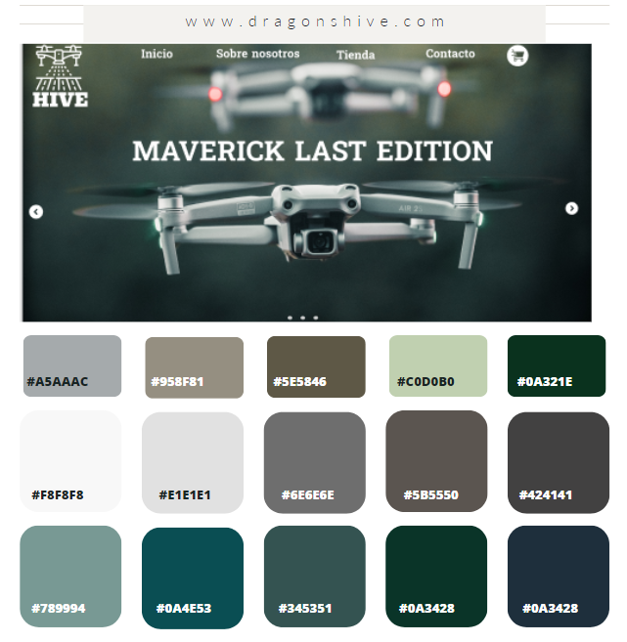

*Fuente: Elaboración propia del equipo de trabajo.*

## **1.2 Fuentes**

Una parte clave es la elección de una fuente que represente nuestra marca de manera sofisticada y elegante. A continuación, presentamos algunas opciones de fuentes de Google Fonts que cumplen con estos requisitos.

* Roboto: <https://fonts.google.com/specimen/Roboto>
* Montserrat: <https://fonts.google.com/specimen/Montserrat>
* Lato: <https://fonts.google.com/specimen/Lato>
* Open Sans: <https://fonts.google.com/specimen/Open+Sans>

## **1.3 Unidades de medida**

La unidad de medida seleccionada es "rem" permite mantener una buena consistencia visual en todo el sitio web, ya que todos los elementos se escalan en relación con la misma unidad de medida.

Esto hace que sea más fácil controlar y ajustar el tamaño y la proporción de los diferentes elementos en el diseño, lo que contribuye a una estética más profesional y sofisticada. En resumen, la elección de "rem" como unidad de medida para el proyecto de ecommerce Dragons Hive permitirá lograr una experiencia de usuario más agradable y una estética más cuidada y coherente en todo el sitio web.

Títulos:

* 2rem (32px): para el título principal de la página.
* 1.8rem (28.8px): para los títulos de sección secundarios.
* 1.5rem (24px): para títulos de sección menores o subtítulos.
* Y sus respectivas variantes en px, de acuerdo a adaptabilidad.

Textos:

* 1rem (16px): para textos pequeños o de menor importancia, como el texto del pie de página o las etiquetas de los formularios.
* 1.2rem (19.2px): para textos principales como descripciones de productos o párrafos.
* 1.5rem (24px): para textos destacados como titulares de sección o llamados a la acción.
* Y sus respectivas variantes en px, de acuerdo a adaptabilidad.

Vista:

* VH y VW para mejorar la adaptabilidad y responsive en dispositivos.

Imágenes - ilustraciones:

* Px que nos ofrece una mejor adaptabilidad y fácil manejo en el responsive.